CURRICULUM VITAE
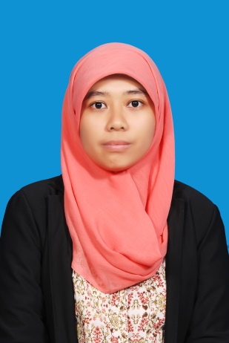
DATA PRIBADI
Nama Lengkap : Tri Ayu Luthfiani
Tempat, Tanggal Lahir : Mataram, 18 April 1992
Jenis Kelamin : Perempuan
Agama : Islam
Alamat : Perumahan Puri Taman Sari Blok C
No. 23 Cirebon 45135
No. Telp/HP : 081947095615
e-mail : 03.triayu@gmail.com

RIWAYAT PENDIDIKAN
Formal
Tahun  2015-Sekarang  2010-2015  2007-2010 | S-2 Universitas Pendidikan Indonesia Prodi Pendidikan Fisika  S-1 Universitas Pendidikan Indonesia Jurusan Pendidikan Fisika IPK 3,15  SMAN 1 Cirebon

Riwayat Organisasi
Tahun  2012  2011 | BEM HMF FPMIPA UPI sebagai ketua biro media cetak S-2 Universitas  BEM HMF FPMIPA UPI sebagai anggota bidang sosial  kemahasiswaan
SEMINAR/WORKSHOP/PELATIHAN
Sebagai Pemateri pada Seminar Nasional Pendidikan Sains 2015 dengan tema “Pembelajaran dan Penilaian Sains Sesuai Tuntutan Kurikulum 2013” di Universitas Negeri Surabaya, 24 Januari 2015

KEMAMPUAN
Kemampuan menggunakan komputer dengan baik (menggunakan software pengolahan data MS Office, Corel Draw, mengedit foto/video maupun internet seperti mengelola blog, website dan e-mail)

PENGALAMAN KERJA
Program Pengalaman Lapangan di SMAN 6 Bandung periode Agustus – Desember 2014 sebagai guru fisika.

Demikian riwayat hidup ini saya buat dengan sebenarnya.

Hormat Saya,

Tri Ayu Luthfiani

